ГБОУ Школы №14 Невского района Санкт- Петербурга

Методическая разработка

Конференция «Мы разные, но мы вместе»

Выполнила:
Вилкова М.А.
руководитель школьного ученического самоуправления

2012г.
«Мы разные – в этом наше богатство,
мы вместе – в этом наша сила!»

Пояснительная записка
Толерантность — (от лат.tolerantia — терпение) — терпимость к иного рода взглядам, привычкам, правам. Толерантность необходима по отношению к особенностям различных народов, наций, и религий.
(Краткая философская энциклопедия).
В последнее время повсюду в обществе продолжает нарастать социальная напряженность, не прекращаются межэтнические и межконфессиональные конфликты. Недоброжелательность, озлобленность, агрессивность все больше распространяются в детской, особенно в подростковой среде. Взаимная нетерпимость, агрессия, эгоизм через средства массовой информации и социальное окружение детей проникают в школу. Вот почему необходимо проводить коллективные мероприятия с целью формирования и развития у детей активизировать процесс поиска эффективных механизмов воспитания школьников в духе толерантности, в том числе приятие чужой культуры, бытности, языка, уважения прав других людей, других национальностей. В этой связи особую значимость приобретает воспитание толерантности у учащихся через работу над общешкольной конференцией «Мы разные, но мы вместе», которая охватывает учащихся всех классов и является итогом ежегодной «Недели толерантности»
В данной работе представлена “Неделя толерантности”. Она включает несколько внеклассных мероприятий, классных часов и фестивалей различных по видовой структуре. Проведение конференции является итогом «Недели толерантности». Ученическая конференция – важнейшее средство идейно-нравственного воспитания подростков и молодежи, формирования у них основных принципов толерантности и черт толерантной личности

Цель:
Развитие у подрастающего поколения толерантного отношения к представителям разных национальностей, религий, социальных слоев, разных политических взглядов, творческих интересов – важное условие эффективного становления демократического и правового государства, актуальная задача современной системы образования, всего российского общества.

Задачи:
1. Формирование у ребёнка терпимости, благородства, порядочности, гуманности; взаимного уважения между людьми.
2. Создание сплоченного коллектива
3. Развитие творческого мышления и интеллекта

План:
- Коллективное планирование
- Проведение мероприятий
- Итоговая конференция «Мы разные, но мы вместе»

1. Коллективное планирование
При подготовке к «Неделе толерантности» было проведено коллективное планирование между членами ученического самоуправления в ходе которого был составлен план мероприятий. Учащиеся были ознакомлены со своими обязанностями и приступили к подготовке мероприятий.
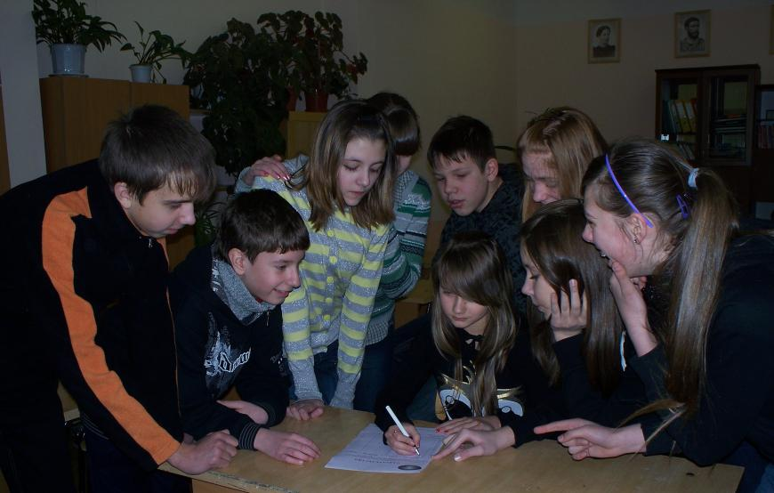

2. Мероприятия
В программе “Недели толерантности” следующие мероприятия:
№ п/п | Мероприятие  (уроки, классные часы, фестивали и т.д.) | Место проведения  (ОУ, № каб., этаж) | Целевая аудитория (класс)
1 | Акция «Старший - младшему»  Мини спектакль «Золушка»  Беседа «Что такое толерантность» | Актовый зал | 6 класс для 2-3 классов
2 | Акция «Старший - младшему»  «Давайте жить дружно Посвящение в читатели» | Актовый зал | 6 класс для1 классов
3 | Акция «Старший - младшему» «Многонациональный Санкт-Петербург»  Познавательная игра по станциям | К-т литературы 2 этаж Рекреации школы | 8а для 4-5 классов
4 | Акция «Старший - младшему»  Спортивная игра «Вместе, дружно, весело» | Спортивный зал школы | Актив спортивного клуба «Крылья» для 2-4 классов
5 | Акция «Старший - младшему»  Мини спектакль «Побеждает доброта!»  Беседа «Нас много – мир один» | Актовый зал | 6 класс для 2-5 классов
6 | Выпуск школьной газеты «Толерантность, как мы это понимаем» | Рекреация 2 этажа | редколлегия
7 | Игра-презентация «Праздники народов мира» | Биб. им Н.Рубцова | 2-3 кл
8 | Занятие из цикла «Мы познаем мир»  «Год Германии в России» | Биб. им Н. Рубцова | 10,11кл
9 | «Много стран – один мир» выставка рисунков и фотографий учащихся | Актовый зал | Учащиеся ОУ
10 | Конкурс презентаций «Особенности национальной кухни» | К-т информатики | 6-8 классы
11 | Школьный и районный конкурс рисунков «Сказки народов мира» | ОУ каб. рисования | 5-9 классы
12 | Посещение Дня открытых дверей в СПБГУ «Санкт-Петербургский дом национальностей» | «Санкт-Петербургский дом национальностей» | Актив ученического самоуправления
14 | Конференция «Мы разные, но мы вместе!» | ОУ Актовый зал
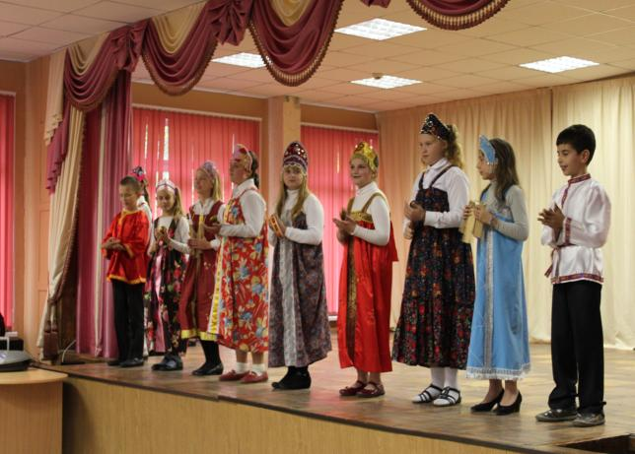
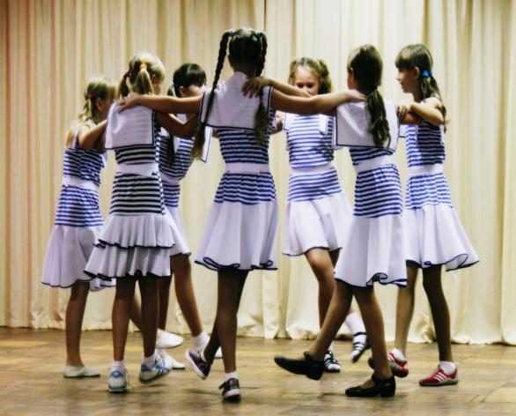

3. Итоговая конференция
Цель:
Развитие у подрастающего поколения толерантного отношения к представителям разных национальностей, религий, социальных слоев, разных политических взглядов, творческих интересов – важное условие эффективного становления демократического и правового государства, актуальная задача современной системы образования, всего российского общества.
Задачи:
1. Формирование у ребёнка терпимости, благородства, порядочности, гуманности; взаимного уважения между людьми.
- Создание сплоченного коллектива
- Развитие творческого мышления и интеллекта

Ход мероприятия
Открытие конференции.
Участники конференции получают тест «Проверь себя, проявляешь ли ты толерантность»
Вступительное слово директора ГБОУ Школы №14 Алексеевой Валентины Федоровны.

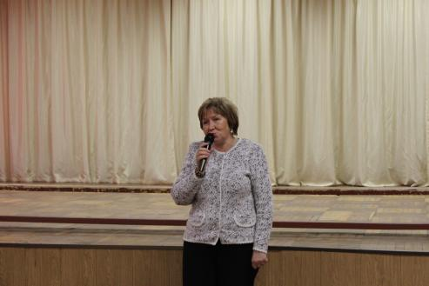
Ведущий: Здравствуйте, уважаемые участники нашей конференции «Мы разные, но мы вместе». Сегодня мы собрались с вами, чтобы поговорить об очень серьёзной и актуальной теме, о толерантном отношении друг к другу, а также побеседовать о терпимости, благородстве, порядочности, гуманности и взаимном уважении. Мы подведем итог недели толерантности, в которой принимали учащиеся нашей школы. Итак, начнем нашу конференцию с выступления учащихся начальных классов,
(Фрагмент №1)
Учащийся 1: Здравствуйте! Я вас встретила впервые.
Но я человек, и вы – человек,
Мы люди на этой земле… (В.А. Солоухин)
Все мы разные: блондины и брюнеты (слайд №2), люди разных рас и национальностей (слайды № 3): африканцы, азиаты, евреи, русские, армяне… Почему мы иногда посмеиваемся друг над другом? Мы не обязаны любить всех. Однако все люди имеют право достойно жить на планете и не страдать от презрения и оскорблений. Каждый из нас неповторим и значим.
(слайд № 4) «Толерантность – путь к миру!».
Учащийся 2: (Слайд № 5) Сейчас на Земле насчитывается около трех тысяч народов.
Российская Федерация - одна из огромнейших в мире многонациональных стран. В ней проживает приблизительно 166 национальностей и народностей - от более чем 100-миллионной российской нации до малых северных народов, численность которых иногда не превышает ста человек.
Некоторые люди считают, что достойно жить должны только русские, а национальным меньшинствам в России не место. Но разве можно представить Россию без таких людей, как
(слайд № 6 ) Петр Багратион - российский генерал с грузинскими корнями, герой Отечественной войны 1812г.;
(слайд № 7 ) Абрам Петрович Ганнибал - генерал, прадед Пушкина по материнской линии, эфиоп;
(слайд № 8 ) Владимир Иванович Даль – российский лексикограф, автор «Толкового словаря живого великорусского языка» - из обрусевших датчан;
(слайд № 9) Константин Эдуардович Циолковский – русский ученый – самоучка, основоположник современной космонавтики - из поляков…
Как представить Россию без имен этих и других бесчисленных героев нашей истории нерусского происхождения?
Учащийся 3: Сегодня мы часто слышим с телеэкранов, от ведущих политиков слово “толерантность”.
(Слайд № 10) Толерантность (от лат. tolerantia — терпение) — терпимость к чужому образу жизни, поведению, обычаям, чувствам, мнениям, идеям, верованиям.
(Слайд № 11) Проявлять толерантность – это значит признавать то, что люди различаются по внешнему виду, положению, интересам, поведению и ценностям и обладают правом жить в мире, сохраняя при этом свою индивидуальность.
Верно ли утверждение, что быть толерантным – это…
( Слайд № 12) Быть толерантным - означает уважать других, невзирая на различия. Это означает быть внимательным к другим и обращать внимание на то, что нас сближает.
Учащийся 1:Сейчас в Россию приезжают беженцы из Казахстана, Узбекистана, Киргизии, Грузии, Афганистана, Ливана, Чечни, Дагестана. Эти люди – мирные жители, и они не виноваты в проведении той политики, которая приводит к национальным войнам и розни.
- Нетерпимость друг к другу, ссоры, предрассудки, злость, зависть, деньги – желание обогащаться и устанавливать мировое господство, подчинять более слабые страны и народы и эксплуатировать зависимых.
- Так всегда было в истории. Но страдает простой, ни в чем неповинный народ. Сегодня беда коснулась этих людей. Завтра беда может коснуться и нас. С какими трудностями сталкиваются сегодня беженцы?
- Негде жить, негде работать, национальная нетерпимость, равнодушие окружающих людей и унижение.
Мы должны проявлять милосердие!
Как вы понимаете смысл этого слова?
Милосердие – это сочувствие, любовь на деле, готовность делать добро каждому, мягкосердечность.
Учащийся 2:(Слайд №13) Проанализировать ситуации. Найти нужные решения.
Чтобы научиться понимать людей других стран, других культур, нужно научиться
понимать своих родителей, друзей, одноклассников.
Соблюдайте правила толерантного взаимоотношения, работая в группе.
Учащийся 3:(Слайд14) Правила работы в группе.
1.Уважай собеседника.
2. Старайся понять то, о чем говорят другие.
3. Отстаивай свое мнение тактично.
4. Ищи лучшие аргументы.
5. Будь справедливым, готовым признать правоту другого.
6. Стремись учитывать интересы других.
(Слайд №15)
Учащийся 1:Давайте вдумчиво и в полголоса произнесем следующие фразы:
Наша Родина - Россия.
Мы живем дружно.
Мы терпимы друг к другу.
Мы милосердные, добрые, справедливые.
Если все люди будут такими, то на всей планете Земля будут счастливо жить дети и никогда не будет войны.
Наша страна – это место, где мы можем любить друг друга, соблюдать традиции и продолжать историю Толерантности.
(Слайд № 16) Счастья Вам всем, мира, радости и терпения!
А сейчас мы с вами проверим, насколько толерантны оказались участники нашей конференции. Им был предложен тест "Проверь себя, проявляешь ли ты толерантность". Если их ответ соответствовал цифре 1, то они наклеивали к сердцевине цветка лепесток. Давайте посмотрим, что же у них получилось. Вопросы теста были следующие: (Слайды 17,18)
1. Серёжа плохо одет...
1) Это неважно.
2) Ты подсмеиваешься над ним.
2. Том питается не так, как ты, по причине своей религии...
1) Ты просишь, чтобы он объяснил это.
2) Ты говоришь, что он выглядит смешно.
3. Цвет кожи у Джо отличается от твоего...
1) Ты стремишься лучше узнать его.
2) Ты говоришь: "Все люди твоего цвета кожи – это нули".
4. Пожилая женщина медленно идет…
1) Ты помогаешь ей и придерживаешь дверь.
2) Ты отталкиваешь ее, чтобы обогнать.
5. Младший брат порвал твою тетрадь…
1) Ты прощаешь его.
2) Ты его накажешь.
6. Ты поссорился со своей сестрой…
1) Ты попытаешься объясниться с ней.
2) Ты обижаешься и мстишь.
7. На твоих глазах на кого-то нападают...
1) Ты пытаешься защитить его.
2) Ты делаешь вид, что ничего не замечаешь.
8. К тебе подходит ребенок-инвалид...
1) Ты естественным образом разговариваешь с ним.
2) Ты отходишь от него и не знаешь, что сказать.
– Если в твоём цветке 8 лепестков, ты проявляешь большую толерантность. Прекрасно! Ты уверен в себе, можешь выразить свое мнение. И ты понял, что твоя свобода заканчивается там, где начинается свобода других.
Если от 3 до 7 лепестков, ты не очень толерантен. Ты недостаточно уверен в себе для того, чтобы делиться и выражать свое мнение, однако, ты добрый и со временем у тебя получится.
У тебя менее 3 лепестков: ай-ай-ай! Ты совсем не толерантен! Если ты попытаешься лучше понять себя, какой ты есть, то мог бы стать более счастливым!
- Участники благополучно прошли тестирование. У всех получились восьмилепестковые цветки, а это значит, что люди, которых они окружают, могут быть абсолютно уверены в том, что какая бы ситуация не случилась в их жизни, обязательно найдётся тот, кто придёт на помощь.
- В первую очередь толерантность проявляется дома и в школе. Все знают, что нужно жить дружно, но иногда трудно сдержаться, когда мы видим недостатки других. В школе, как и везде, все разные: есть маленькие, большие, худые, полные, в очках и без очков, разных национальностей. Почему мы иногда подсмеиваемся друг над другом? Все люди имеют право достойно жить на планете и не страдать от презрения и оскорблений. И каждый из нас неповторим и значим.
О том же говорит и Библия: "Относись к другому как к самому себе, люби ближнего своего как самого себя". Ведь все люди, независимо от расы, национальности, культуры, обычаев, положения, возраста, пола, – все одинаковы.
Делать добро другим – не обязанность. Это радость, и эта радость улучшает здоровье и увеличивает счастье.
- Пусть эти слова станут для вас жизненным девизом:
Я – свет.
Я – любовь.
Я – мир и согласие.
Я буду делить любовь с теми, кто меня окружает.
Ибо любовь – всепобеждающая.
Завершение конференции – общий круг, общая песня.
(Фрагмент №2)
Список интернет- ресурсов:
1.http://festival.1september.ru
2. http://nsportal.ru
3. http://ru.wikipedia.org/wiki/

